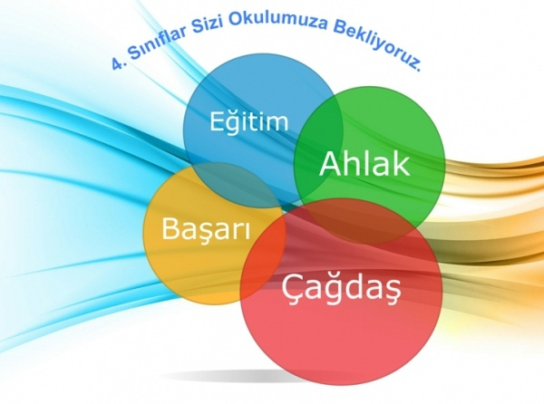
ŞEHİT UZMAN ONBAŞI MUSTAFA ESER İMAM HATİP ORTAOKULU TORBALI
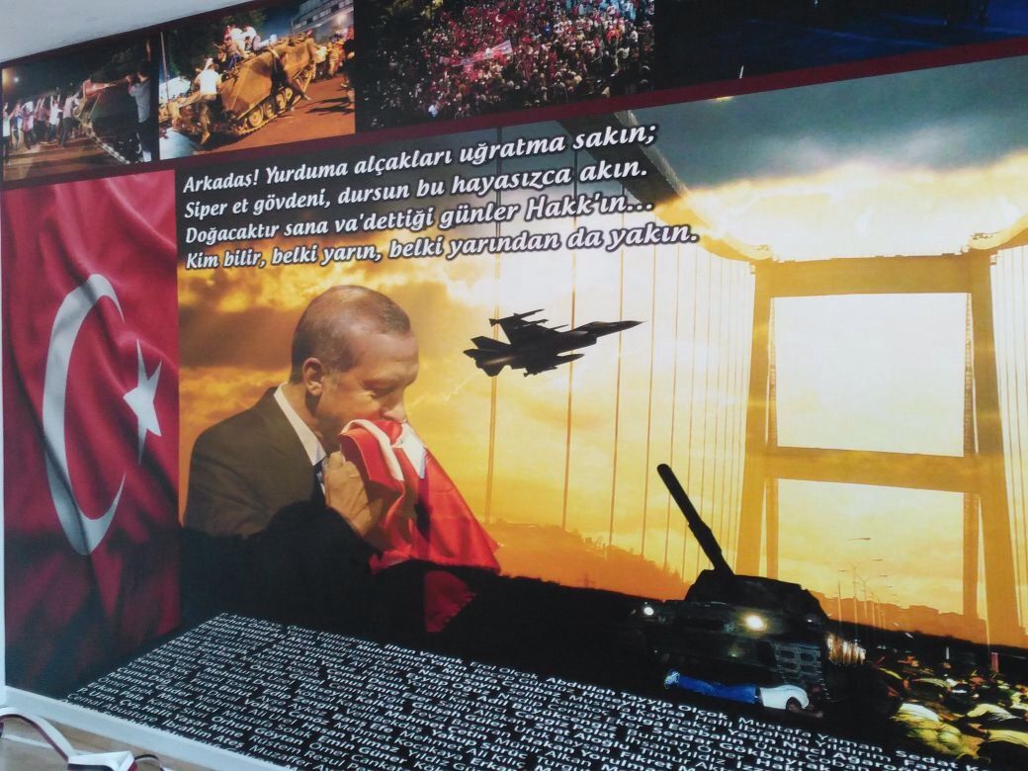
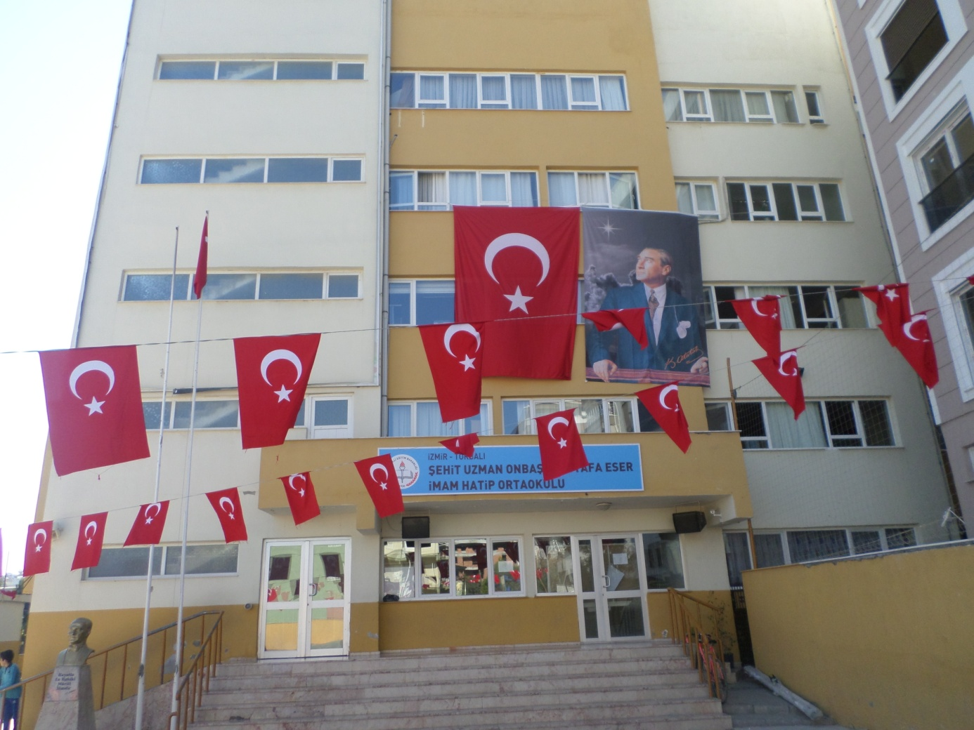

I.BÖLÜM

A)OKULUN ADI: Şehit Uzman onbaşı Mustafa Eser İmam Hatip Ortaokulu
B)ADRESİ : Ertuğrul Mah. Torbalı C. No:48 Torbalı

C)TELEFON NO: 0232 856 31 13
)AMAÇLAR : T.C.Milli Eğitim Bakanlığı ve İlköğretimin amaçları doğrultusunda Eğitim ve Öğretim yapmak

E)SEVİYESİ,DERECESİ,ÖĞRETİM ŞEKLİ: 4 Yıllık Ortaokul, Normal

F)MÜDÜRÜ: Atila IŞIKKAYA
G)OKUTULAN YABANCI DİLLER: İngilizce-Arapça
H)Kitaplıktaki Kitap Sayısı:50

I)e-mail Adresi:748023@.meb.k12.tr

İ)web Adresi: torbalisehituzmanonbasimustafa eserimamhatiportaokulu.meb.k12.tr

II.BÖLÜM
A-OKULUN TARİHÇESİ: Okulumuz 2012 yılında Cengiz Topel Ortaokulunun Ek binasında 5. Sınıflarla beraber eğitim vermeye başlamıştır 2012-2013 eğitim Öğretim yılında 6 derslik olarak hizmete açılmış.2013-2014 Eğitim Öğretim yılında derslik sayısı 9 yükselmiştir. 2014-2015 Eğitim öğretim yılında derslik sayımız 11 olmuştur. 15 Temmuz 2016 tarihinde ülkemizin tarihine kara leke olarak geçen ve hainler tarafından yapılmaya çalışılan alçak darbe girişimi sonrası FETÖ terör örgütüne ait Torbalı ilçemizde bulunan Olgun kolejinin 5 katlı bölümü okulumuza tahsis edilmiş ve okulumuz yeni ismi Diyarbakır Lice’de teröristlerle girdiği çatışmada şehit olan Şehit Uzman Onbaşı Mustafa Eser olmuştur.

B-OKULA ÖZEL BİR İSİM VERİLMİŞSE VERİLİŞ AMACI:Torbalı ilçemizin şehidi olan ve Diyarbakır Lice’de teröristlerle girdiği çatışmada şehit olan Şehit Uzman Onbaşı Mustafa Eser olmuştur.

C-OKULUN ÖZELLİKLERİ(Gündüzlü, Karma): Gündüzlü ve Karma Eğitim

D-OKULUN SEÇMELİ DERSLERİ: 5. 6.7 ve 8. sınıflar için Kur’an-ı Kerim, Yazarlık ve yazma becerileri, Matematik uygulamaları, Bilim uygulamaları,Halk Kültürü, dersleri okutulmaktadır.

.

III.BÖLÜM

A-BİNANIN ÖZELLİKLERİ: Isınmada doğalgaz sitemi kullanılmaktadır. Su şebekeden gelmekte olup kanalizasyonu mevcuttur.
B-DESHANELER:26 derslikten 21 i derslik olarak kullanılmakta olup, Ayrıca 1 BT Sınıfı ,1 adet Fen laboratuarı, 1 adet teknoloji tasarım atölyesi, bulunmaktadır.
C-LABORATUARLAR(Araç ve gereç durumu): laboratuarlarımızda öğrencilerimizin ihtiyacı olan tüm malzemeler bulunmaktadır.
D-OKUL VE SINIF KİTAPLIKLARI: Okulumuzda Kütüphanemiz bulunmamaktadır. sınıflarımızda sınıf kitaplığı ihtiyacımız bulunmakta olup, her yıl sınıflarımıza çeşitli imkânlarla sınıf kitaplıkları temin edilmektedir.
E-DEPO, AMBAR, ARŞİV: 3. Katta Arşivimiz, 2. Katta Depomuz ayrıca bodrum katta ise sığınak bulunmaktadır.
F-SPOR SALONU: Spor salonumuz bodrum katta bulunmaktadır.
H-İDARE ODALARI: 2 Müdür Yardımcısı,1 Müdür Odası , 1 adet okul aile birliği toplam 4 İdari oda bulunmaktadır.
I-DİĞER SOSYAL FAALİYETLER İÇİN AYRILAN YERLER: Okul bahçesi içerisinde voleybol ve basketbol sahası düzenlenmiştir.
J-BİLİSAYAR LABARATUARI VE REVİR: BT Sınıfımız bulunmaktadır.
k)TEKNOLOJİK DONANIM : Okulumuzda 25 bilgisayar bulunmaktadır.
l-BAHÇENİN ALANI, AĞAÇLANDIRILMASI VE ÇİÇEKLENDİRİLME ÇALIŞMALARI VE KORUNMASI: Okul bahçesi ağaçlandırılmış durumdadır.

IV-BÖLÜM

A-ÖĞRETMEN SAYISI: 26 Öğretmen bulunmaktadır.

B-İDARECİ SAYISI: 1 Müdür ve 1 Müdür Yardımcısı bulunmaktadır.

C-BRANŞLARA GÖRE ÖĞRETMEN DAĞILIMI:
BRANŞI | SAYISI | DURUMU
Türkçe | 5 | KADROLU
Fen Ve Teknoloji | 3 | KADROLU
Din Kültürü ve Ahl.Bil. | 5 | KADROLU
Matematik | 3 | KADROLU
Sosyal Bilgiler | 2 | KADROLU
Beden Eğitimi | 1 | KADROLU
Arapça | 1 | KADROLU
Teknoloji Tasarım | 1 | KADROLU
Rehber Öğretmen | 1 | KADROLU
İngilizce | 3 | KADROLU
Müzik | 1 | KADROLU
Görsel Sanatlar | 1 | KADROLU
Bilişim ve Yazılım | 1 | KADROLU
Anasınıfı | 2 | KADROLU
TOPLAM | 30

D-MEMUR,HİZMETLİ,TEKNİSYEN SAYILARI VE GÖREV DAĞILIMLARI: Milli Eğitim Müdürlüğünün görevlendirdiği 1 adet güvenlik görevlisi ve 2 adet yardımcı hizmetler personeli ve 1adet kadrolu yardımcı hizmetler personel çalışanı bulunmaktadır.
E-SINIFLARA GÖRE KIZ-ERKEK ÖĞRENCİ SAYILARI:
SINIF | ERKEK | KIZ | TOPLAM
ANASINIFI A | 9 | 16 | 25
ANASINIFI B | 14 | 9 | 23
ANASINIFI C | 14 | 9 | 23
5/A | 15 | 14 | 29
5/B | 11 | 14 | 25
5/C | 14 | 12 | 26
5/D | 9 | 18 | 27
5/E | 12 | 14 | 26
5/F | 10 | 18 | 28
6/A | 11 | 14 | 25
6/B | 9 | 15 | 24
6/C | 10 | 16 | 26
6/D | 12 | 9 | 21
6/E | 11 | 13 | 24
6/F | 9 | 16 | 25
6/G | 15 | 10 | 25
7/A | 17 | 11 | 28
7/B | 14 | 16 | 30
7/C | 13 | 16 | 29
8/A | 12 | 12 | 24
8/B | 8 | 14 | 22
8/C | 7 | 17 | 24
8/D | 7 | 18 | 25
TOPLAM | 263 | 321 | 584

G-YENİ KAYIT ÖĞRENCİ SAYISI
 | SINIF | KIZ | ERKEK | TOPLAM
2016  2017 | 5/ABCDEF | 84 | 64 | 148
2017  2018 | 5/ABCDEF | 71 | 90 | 161

LİSELERE YERLEŞME ORANLARI
OKULLAR | 2016-2017 | 2017-2018
PROJE ANADOLU İMAM HATİP LİSELERİ | 6 | 22
FEN LİSELERİ | 3 | -
ANADOLU LİSELERİ | 21 | 11
ANADOLU İMAM HATİP LİSELERİ | 20 | 28
MESLEK LİSELERİ | 12 | 9
DİĞER |  | 2
TOPLAM | 73 | 71

H-BEKLEMELİ ÖĞRENCİ SAYISI: Beklemeli öğrencimiz bulunmamaktadır.

I)Tam Yıl Tam Gün Faaliyetleri: Herhangi bir faaliyetimiz bulunmamaktadır.
V-BÖLÜM
OKULUN SORUNLARI
Okulun ilkokul binasıyla iç içe olması münasebetiyle sorunlar yaşanabilmektedir.

A-VARSA OKUL BİNASI İLE İLGİLİ SORUNLAR
Okulumuzun binayla ilgili herhangi bir sorunu bulunmamaktadır
B-ÖĞRETMEN VEYA YÖNETİCİ NOKSANLIK –FAZLALIK: Yönetici olarak sayımız tamdır. Öğretmen ihtiyacı bulunmamaktadır.
C-DİĞER PERSONEL SAYISI İLE İLGİLİ SORUNLAR:2 kadrolu öğretmenimiz başka okullarda görevlendirilmiş bulunmakla beraber görevlendirme Hizmetli bulunmamaktadır. 5 tane Hizmetli Personele ve 1 güvenlik görevlisi personele ihtiyaç vardır.
D-OKUL KAPASİTESİ İLE İLGİLİ SORUNLAR: Derslik sayımız ihtiyacımızı karşılayacak kpasitededir.
E-OKULA DEVAM VE DEVAMSIZLIK İLE İLGİLİ SORUNLAR: Okulumuzda devamsızlık sorunu bulunmamaktadır.

VI-BÖLÜM

A-OKULUN KENDİ İMKANLARI İLE ÇÖZÜLEMEYEN SORUNLAR VE ÇÖZÜMÜ İLE İLGİLİ ÖNERİLER: Okulun yeni devranılmış olması nedeniyle eksiklikler bulunmaktadır. İki binanın okulumuza tahsisi edilmesi ve bünyesinde Anasınıfı , İlkokul ve Ortaokul bulundurması nedeniyle memur ve hizmetli personele ihtiyaç bulunmaktadır.
ÖNERİLER: Söz konusu sorun ilgili makamlar tarafından bilinmekte ve çözümler aranmaktadır.
B-ÇÖZÜMLER KONUSUNDA ÜST MAKAMLARA YAPILAN ÖNERİLER VE ALINAN CEVAPLAR:

14/01/2017
Atila IŞIKKAYA
Okul Müdürü

